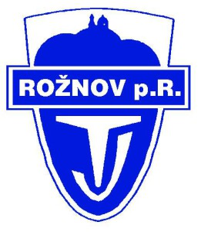**TJ Rožnov p. R., oddíl běžeckého lyžování**

pořádá závod v přespolním běhu

***„Běh okolo Hradiska“***

Rozpis závodu

**Datum závodu:** *Neděle 11. října 2015*

**Pořadatel:** *TJ Rožnov pod Radhoštěm*

**Místo závodu:** *Areál klasického lyžování Bučiska*

**Kategorie a délky trati:**

|  |  |  |
| --- | --- | --- |
| **kategorie** | **ročník** | **trať** |
|  |  |  |
| *benjamínci - kluci* | *2010 a mladší* | *200m* |
| *benjamínci - holky* | *2010 a mladší* | *200m* |
| *minižáci* | *2008-09* | *300m* |
| *minižačky* | *2008-09* | *300m* |
| *předžáci* | *2006-07* | *500m* |
| *předžačky* | *2006-07* | *500m* |
| *ml. žáci* | *2004-05* | *1500m* |
| *ml. žačky* | *2004-05* | *1500m* |
| *st. žáci* | *2002-03* | *2000m* |
| *st. žačky* | *2002-03* | *2000m* |
| *ml. dorostenci* | *2000-01* | *3000m* |
| *ml. dorostenky* | *2000-01* | *3000m* |
| *st. dorostenci* | *1998-99* | *6000m* |
| *st. dorostenky* | *1998-99* | *3000m* |
| *muži* | *1997 a starší* | *9000m* |
| *ženy* | *1997 a starší* | *5000m* |
|  |  |  |

**Účast v závodě:** *Závod je veřejný, mohou startovat všichni přihlášení závodníci.*

**Přihlášky:** *V areálu klasického lyžování Bučiska v den závodu v místě prezentace nebo předem na e-mail:* ***borak@tjroznov.cz****.*



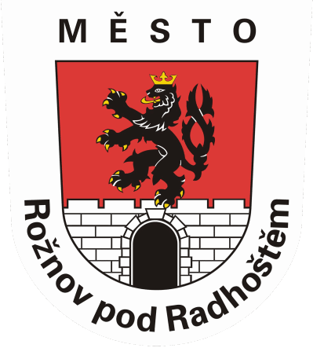**Prezentace:** *V den závodu od 8:00 – 9:30*

**Startovné:** *30,- CZK úhrada při prezentaci*

**Start:** *10:00 hod. - hromadný po kategoriích*

**Upozornění:** *Závodníci se účastní závodu na vlastní nebezpečí*

**Protesty:** *Písemně hlavnímu rozhodčímu do 15 minut po zveřejnění předběžných výsledků s vkladem 500,- CZK. Při zamítnutí*

*vklad propadá.*

**Ceny:** *První tři v každé kategorii obdrží diplom, medaili a věcnou cenu. Ostatní lehké občerstvení.*

**Vedoucí činovníci závodu:** Ředitel závodu - Jiří Borák

Hlavní rozhodčí - Lubomír Lušovský

Velitel trati - Jaroslav Tvarůžek

Velitel kontrol - Josef Bitala

Zdravotní služba - Horská služba ČR

**V areálu k dispozici zázemí, WC a bufet.**

**Kudy na start:** *Při příjezdu do Rožnova p. R. od Valašského Meziříčí před benzinkou OMW odbočit doprava, po 130 metrech vjet na most přes řeku Bečvu a zase odbočit doprava. Po 170 metrech je velké parkoviště vedle zimního stadionu.*

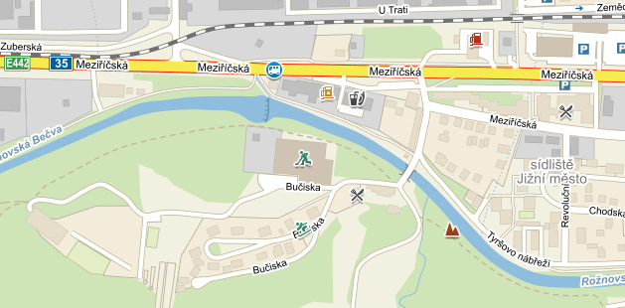

**Benzinka OMW**

**Směr od Valašského Meziříčí**

**Směr od Frenštátu p. R.**

**Parkoviště**

**Areál klasického lyžování Bučiska**

**185398.jpgGPS souřadnice:** *49.4581864N, 18.1246867E*

**Informace:** *Jiří Borák, tel. +420 731 154 261*